**大学物理**（2-2）**课后作业1**

电场强度 高斯定理

**一、选择题**

1、**【D】**2、**【D】**3、**【D】**4、**【B】** 5、**【D】**6、**【C】**7、**【C】**8、**【D】**

**二、简答题**

1、答：点电荷的场强公式仅适用于点电荷，当*r*→0时，任何带电体都不能视为点电荷，所以点电荷场强公式已不适用． 若仍用此式求场强*E*，其结论必然是错误的．当*r*→0时，需要具体考虑带电体的大小和电荷分布，这样求得的*Ｅ*就有确定值．

2、答：根据高斯定理，穿过高斯面的电通量仅取决于面内电量的代数和，而与面内电荷的分布情况及面外电荷无关，而空间某点处的电场强度是由所有电荷共同激发的．故，下列三种情况下*P*点的电场强度都会改变；对于电通量：（1）电通量不变，； （2）电通量改变，由变为； （3）电通量不变，仍为．

**三、计算题**

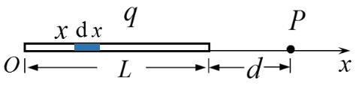1、 解 建立如图所示坐标系*Ox*，在带电直导线上距*O*点为*x*处取电荷元，它在*P*点产生的电场强度为 

则整个带电直导线在*P*点产生的电场强度为

 故 

2、解 上半部产生的场强

将上半部分成无穷多小段，取其中任一小段d*l*（所带电量）

在*O*点产生的场强 方向如图所示

下半部产生的场强

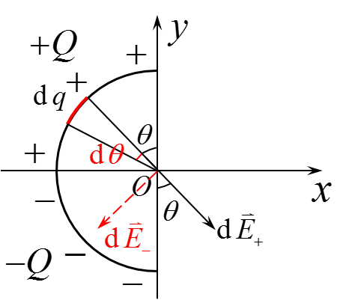以*x*轴为对称轴取跟d*l*对称的一小段（所带电量）

在*O*点产生的场强 方向如图所示

根据对称性，在*x*方向的合场强相互抵消，只存在*y*方向的场强分量

总场强

3、解 在空腔内分别填上密度为的电荷和密度为的电荷．

（1） 处的场强是密度为的大球和的小球所产生的场强的叠加．

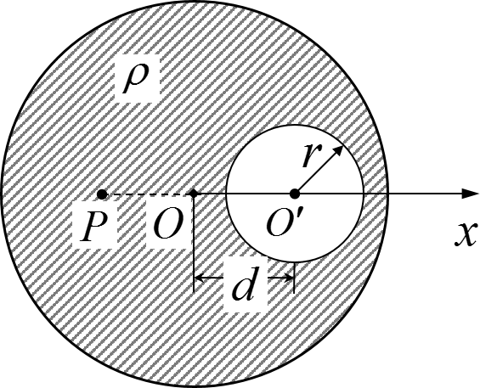大球产生场强：在球体内做半径为*d*的同心高斯球面，应用高斯定理

 

而小球产生场强由于对称性为0．因此点的场强 

（2）*P*点的场强也是两球场强的叠加．

同理大球产生的场强 

小球产生的场强  

合场强 